**LAPORAN PRAKTIKUM**

**PEMOGRAMAN WEB**

Dosen Pengampu :

Syukhri, S.T., M.CIO.



Oleh :

Manja Fani Oktavia

22343056

**PROGRAM STUDI INFORMATIKA**

**JURUSAN TEKNIK ELEKTRONIKA**

**FAKULTAS TEKNIK**

**UNIVERSITAS NEGERI PADANG**

**2023**

1. **TOPIK PRAKTIKUM**

Topik : Javascript Lanjut

1. **PROSES DAN HASIL PRAKTIKUM**

Coding / Script Dasar Javascript Jobsheet 6.

1. **Operasi Dasar Aritmatika**

Langkah kerja :

1. Membuka aplikasi teks editor yaitu Sublime Text.

2. Mengatur jenis dokumen dengan menggunakan tag <html> .

3. Membuat tag <head> yang didalamnya terdapat judul dengan menggunakan tag<title> .

4. Membuat tag <script> Javascript yang berisi function diberi nama test yang variabelnya a dan b .

5. Dalam tag <script> tadi kita membuat sebuah objek yaitu document dengan method nya write yang didalamnya menyimpan perintah atau terdapat perintah operasi aritmatika untuk menjalankan perintah perkalian , pembagian , penjumlahan , pengurangan , dan modulus. Dimana setiap perintah operasi aritmatika itu dipisahkan perbarisnya menggunkan tag<br>.

6. Membuat tag<body> yang didalamnya terdapat perintah menginput kan sesuatu dan perintah klik mouse serta nilai/value dari variable yang dideklarasikan tadi.

7. Menutup codingan halaman web dengan menggunakan tag</body> dan tag</html>.

Source code :

<html>

<head>

<title> Contoh Program Javascript</title>

</head>

<script language="Javascript">

function test(a,b) {

document.write("<br>"+"Perkalian: a*b"+"<br>")

document.write(a*b)

document.write("<br>"+"Pembagian: a/b"+"<br>")

document.write(a/b)

document.write("<br>"+"Penjumlahan: a+b"+"<br>")

document.write(a+b)

document.write("<br>"+"Pengurangan: a-b"+"<br>")

document.write(a-b)

document.write("<br>"+"Modulus: a%b"+"<br>")

document.write(a%b)

}

</script>

<body>

<input type="botton" name="bottonmanja" value="arithmetic" onclick=test(9,4)>

</body>

</html>

Hasil dan proses :

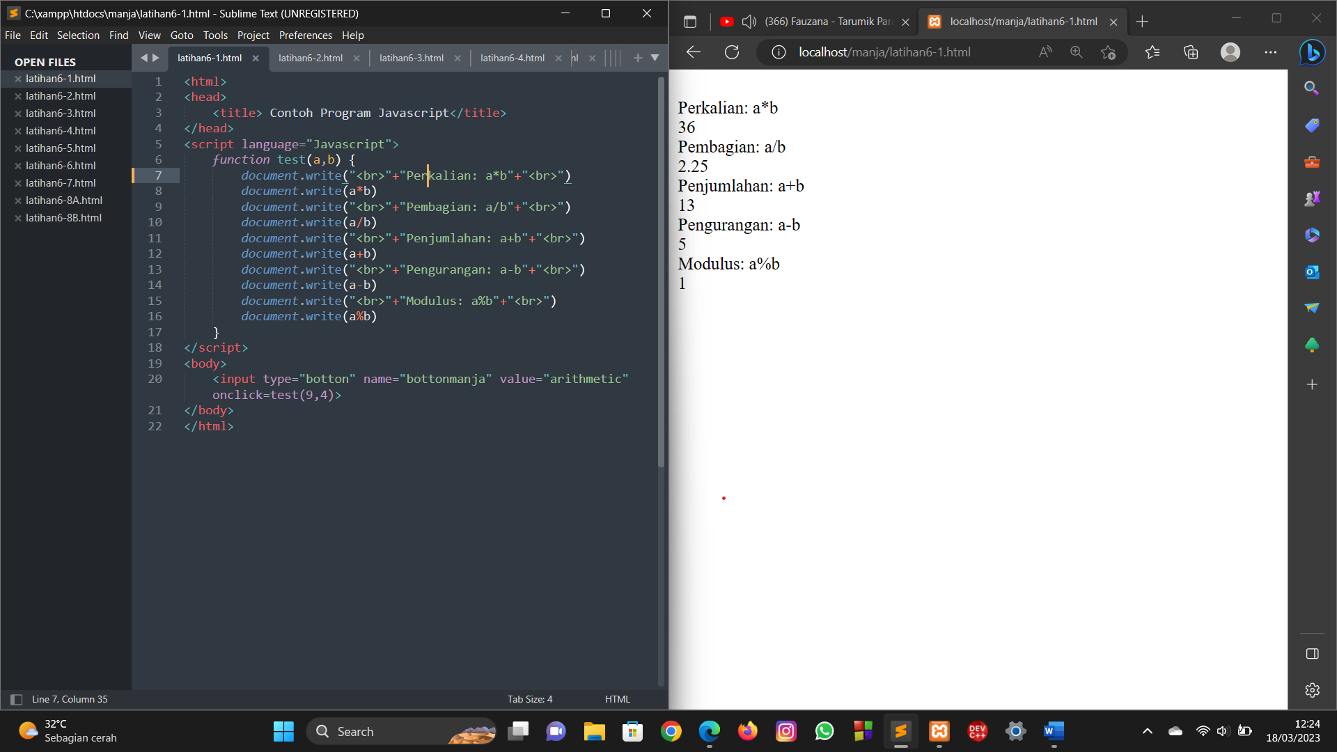

Penjelasan :

Berdasarkan program yang dilakukan , output dari program yang dilakukan seperti gambar diatas . Pada halaman web terlihat hasil dari operasi aritmatika yag nilainya sesuai yang detapkan pada program tadi . Pada halaman tersebut terlihat hasil perkalian , pembagian , pengurangan , dan modulus.

1. **Operasi Relational**

Langkah kerja :

1. Membuka aplikasi teks editor yaitu Sublime Text.

2. Mengatur jenis dokumen dengan menggunakan tag <html> .

3. Membuat tag <head> yang didalamnya terdapat judul dengan menggunakan tag<title> .

4. Membuat tag <script> Javascript yang berisi function diberi nama test.

5. Dalam tag <script> tadi kita membuat 2 buah variabel yang mendefiniskan dua buah window baru yang muncul yang didalamnya berisi nilai I dan nilai II dan membuat sebuah objek yaitu document dengan method nya write yang didalamnya menyimpan perintah atau terdapat perintah operasi rational seperti == , != , > , < . Dimana setiap perintah operasi rational itu dipisahkan perbarisnya menggunkan tag<br>.

6. Membuat tag<body> yang didalamnya terdapat perintah menginput kan sesuatu dan perintah klik mouse serta mengisi nilai/value dari variable yang akan diinput.

7. Menutup codingan halaman web dengan menggunakan tag</body> dan tag</html>.

Source code :

<html>

<head>

<title>Contoh Program Javascript</title>

</head>

<script language="Javascript">

function test() {

a=window.prompt("Nilai I :")

b=window.prompt("Nilai II :")

document.write("<br>"+"a==b"+"<br>")

document.write(a==b)

document.write("<br>"+"a!=b"+"<br>")

document.write(a!=b)

document.write("<br>"+"a&gtb"+"<br>")

document.write(a>b)

document.write("<br>"+"a&ltb"+"<br>")

document.write(a<b)

}

</script>

<body>

<input type="botton" name="bottonmanja" value="relational" onclick=test()>

</body>

</html>

Hasil dan proses :

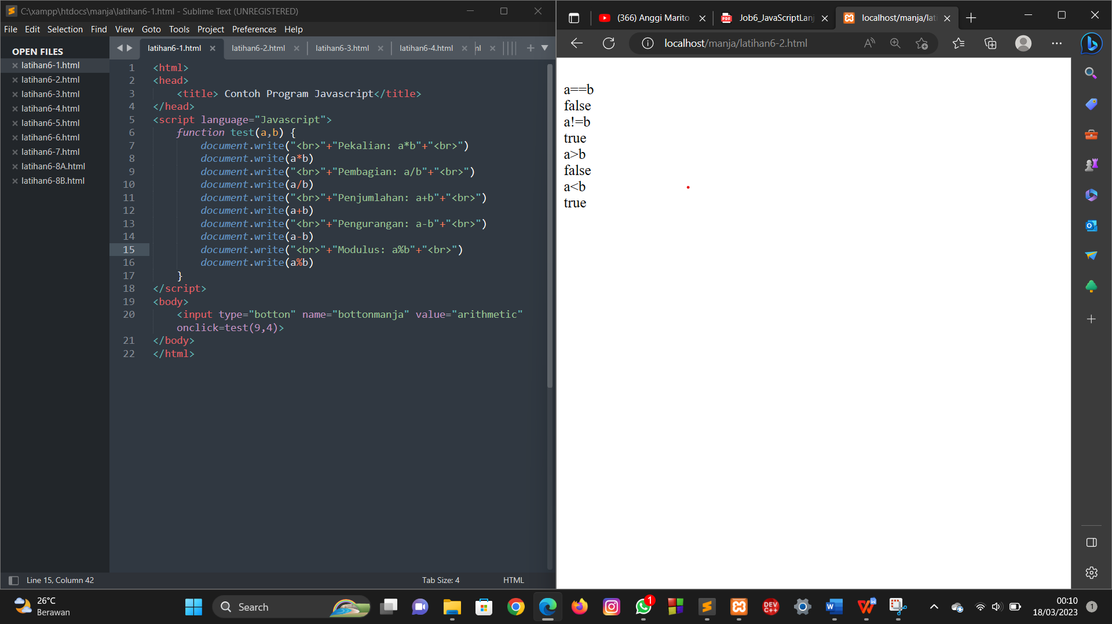

Penjelasan :

Berdasarkan program yang dilakukan , output dari program yang dilakukan seperti gambar diatas . Pada halaman web terlihat hasil dari operasi rational sesuai yang diinputkan tadi . Disitu terdapat hasil dari inputan dari sama dengan( ==) , tidak sama dengan (!=) , besar dari ( > ) dan kecil dari (<).

1. **Seleksi kondisi (if..else)**

Langkah kerja :

1. Membuka aplikasi teks editor yaitu Sublime Text.

2. Mengatur jenis dokumen dengan menggunakan tag <html> .

3. Membuat tag <head> yang didalamnya terdapat judul dengan menggunakan tag<title> .

4. Membuat tag <script> Javascript , dalam tag ini terdapat komentar yang berisi variable nilai dari 0-100 dan terdapat fungsi else if yang menggunkan objek document dan method write untuk menyimpan atau menampilkan hasil inputan tadi.

5. Menutup codingan halaman web dengan menggunakan tag</body> dan tag</html>.

Source code :

<html>

<head>

<title>Contoh if-else</title>

</head>

<body>

<script language="Javascript">

<!--

var nilai=prompt(" Nilai (0-100): ",0)

var hasil="";

if (nilai>=60)

hasil="Lulus"

else

hasil ="Tidak Lulus";

document.write("Hasil :" + hasil);

//-->

</script>

</body>

</html>

Hasil dan proses :

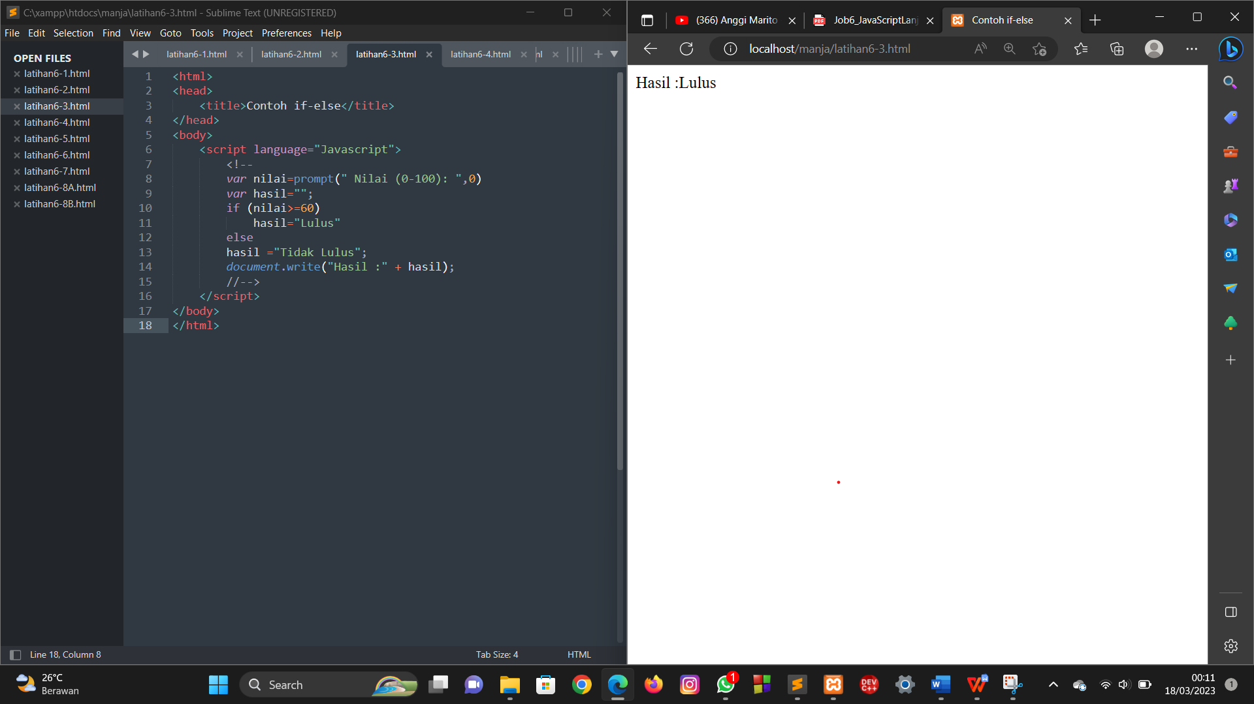

Penjelasan :

Berdasarkan program yang dilakukan , output dari program yang dilakukan seperti gambar diatas . Pada halaman web tersebut user menginputkan nilai yang berada pada rentang diatas 60 sehingga bila di enter kan akan menghasilkan “ LULUS” namun jika nilai yang diinputkan user dibawah 60 maka bila dienterkan akan menghasilkan “ TIDAK LULUS” .

1. **Penggunaan operator switch untuk seleksi kondisi**

Langkah kerja :

1. Membuka aplikasi teks editor yaitu Sublime Text.

2. Mengatur jenis dokumen dengan menggunakan tag <html> .

3. Membuat tag <head> yang didalamnya terdapat judul dengan menggunakan tag<title> .

4. Membuat tag <script> Javascript yang berisi function diberi nama test.

5. Dalam tag <script> kita mendefiniskan sebuah window baru yang muncul yang didalamnya berisi perintah inputan nilai dari 1-5 . Pada bagian ini juga terdapt pilihan dengan menggunakan metode switch yang dengan menggunkan objek document dan method write yang nantinya jika kita menginputkan nilai 1 maka akan muncul bilangan satu dst.

6. Membuat tag<body> yang didalamnya terdapat perintah menginput kan sesuatu dan perintah klik mouse .

7. Menutup codingan halaman web dengan menggunakan tag</body> dan tag</html>.

Source code :

<html>

<head>

<title>Contoh Program Javascript</title>

</head>

<script language="Javascript">

function test() {

a=window.prompt("Input Nilai(1-5):")

switch(a){

case "1":

document.write("bilangan satu")

break

case "2":

document.write("bilangan dua")

break

case "3":

document.write("bilangan tiga")

break

case "4":

document.write("bilangan empat")

break

case "5":

document.write("bilangan lima")

break

default:

document.write("bilangan lainnya")

}

}

</script>

<body>

<input type="botton" name="bottonmanja" value="switch" onclick=test()>

</body>

</html>

Hasil dan proses :

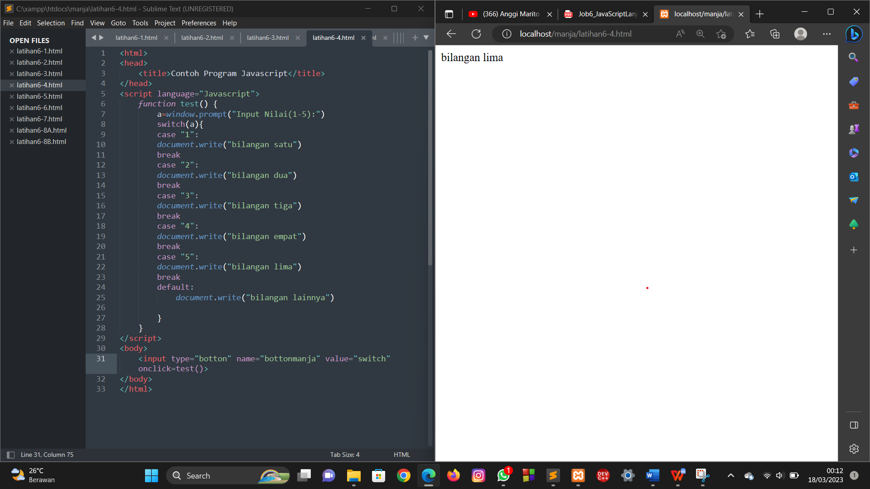

Penjelasan :

Berdasarkan program yang dilakukan , output dari program yang dilakukan seperti gambar diatas . Pada halaman web tersebut ser menginputkan angka 5 maka yang tampil adalah bilangan lima.

1. **Pemakaian looping<for>**

Langkah kerja :

1. Membuka aplikasi teks editor yaitu Sublime Text.

2. Mengatur jenis dokumen dengan menggunakan tag <html> .

3. Membuat tag <head> yang didalamnya terdapat judul dengan menggunakan tag<title> .

4. Membuat tag<body> yang didalamnya terdapat tag <script> Javascript .

5. Dalam tag <script> tadi terdapat komentar yang didalamnya terdapat looping menggunakan for dan menyimpan dan menampilkan perulangan nya dalam document.write

6. Menutup codingan halaman web dengan menggunakan tag</body> dan tag</html>.

Source code :

<html>

<head>

<title>Contoh Program Javascript</title>

</head>

<body>

<script language="Javascript">

<!--

for(x=0;x<=10;x++)

document.write(x+"<br>")

//-->

</script>

</body>

</html>

Hasil dan proses :

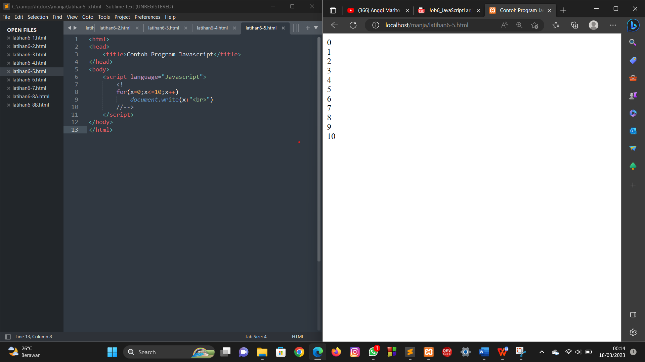

Penjelasan :

Berdasarkan program yang dilakukan , output dari program yang dilakukan seperti gambar diatas . Pada halaman web tersebut ditampilkan angka 0-10 yang berjajar kebawah atau perbaris karena pada codingan kita menyimpan nya dalam objek document dan method write yang didalmna terdapat tag<br> untuk setiap nilai x.

1. **Pemakaiaan looping<do..while>**

Langkah kerja :

1. Membuka aplikasi teks editor yaitu Sublime Text.

2. Mengatur jenis dokumen dengan menggunakan tag <html> .

3. Membuat tag <head> yang didalamnya terdapat judul dengan menggunakan tag<title> .

4. Membuat tag<body> yang didalamnya terdapat tag <script> Javascript .

5. Dalam tag <script> tadi terdapat komentar yang didalamnya terdapat looping menggunakan do.while maksudnya adalah perintah ini dilakukan dulu baru dicek dan menyimpan dan menampilkan perulangan nya dalam document.write

6. Menutup codingan halaman web dengan menggunakan tag</body> dan tag</html>.

Source code :

<html>

<head>

<title>Contoh Program Javascript</title>

</head>

<body>

<script language="Javascript">

<!--

var x=0

do{

document.write(x+ "<br>")

x++;

}

while(x<=10)

//-->

</script>

</body>

</html>

Hasil dan proses :

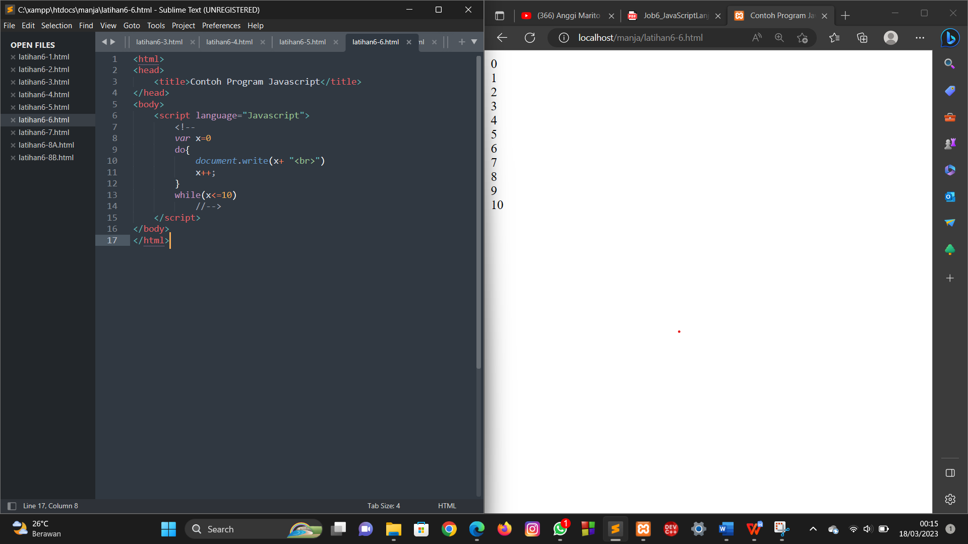

Penjelasan :

Berdasarkan program yang dilakukan , output dari program yang dilakukan seperti gambar diatas . Pada halaman web tersebut ditampilkan angka 0-10 yang berjajar kebawah atau perbaris karena pada codingan kita menyimpan nya dalam objek document dan method write yang didalmna terdapat tag<br> untuk setiap nilai x.

1. **Pemakaiaan looping<while>**

Langkah kerja :

1. Membuka aplikasi teks editor yaitu Sublime Text.

2. Mengatur jenis dokumen dengan menggunakan tag <html> .

3. Membuat tag <head> yang didalamnya terdapat judul dengan menggunakan tag<title> .

4. Membuat tag<body> yang didalamnya terdapat tag <script> Javascript .

5. Dalam tag <script> tadi terdapat komentar yang didalamnya terdapat looping menggunakan while maksudnya adalah perintah ini langsung menampilkan hasil tanpa melakukan pengecekan dan menyimpan dan menampilkan perulangan nya dalam document.write

6. Menutup codingan halaman web dengan menggunakan tag</body> dan tag</html>.

Source code :

<html>

<head>

<title>Contoh Program Javascript</title>

</head>

<body>

<script language="Javascript">

<!--

var x=0

while(x<=10){

document.write(x+"<br>")

x++;

}

//-->

</script>

</body>

</html>

Hasil dan proses :

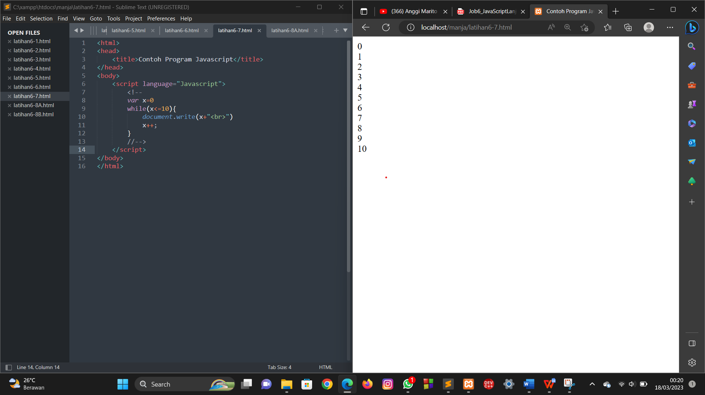

Penjelasan :

Berdasarkan program yang dilakukan , output dari program yang dilakukan seperti gambar diatas . Pada halaman web tersebut ditampilkan angka 0-10 yang berjajar kebawah atau perbaris karena pada codingan kita menyimpan nya dalam objek document dan method write yang didalmna terdapat tag<br> untuk setiap nilai x.

1. **Pembuatan form**
2. **Form input**

Langkah kerja :

1. Membuka aplikasi teks editor yaitu Sublime Text.

2. Mengatur jenis dokumen dengan menggunakan tag <html> .

3. Membuat tag <head> .

4. Membuat tag<script> yang didalamnya terdapat tag <script> Javascript yang didalmnya terdapat function yang diberi nama test yang berisi varibael a= document.kirim.T1.value dan menggunakan perintah if else yang inputan nya akan menghasilkan output yang ditampilkan dengan menggunkan perintah document.kirim.T2.value

5. Membuat tag<body> yang didalamnya terdapat tag<form> .

6. Mendefinisikan sebuah paragraph dengan menggunkan tag<p> yang didalmnya terdapat tag inputan untuk sebuah teks .

7. Menutup codingan halaman web dengan menggunan tag</body> dan tag</html>.

Source code :

<html>

<head></head>

<script language="Javascript">

function test() {

var a = document.kirim.T1.value

if(a%2==0)

document.kirim.T2.value="bilangan genap"

else

document.kirim.T2.value="bilangan ganjil"

}

</script>

<body>

<form method="POST" name="kirim">

<p> BIL<input type="text" name="T1" size ="20"> Merupakan BIL<input type="text" name ="T2" size="20">

</p>

<p><input type="botton" value ="TEBAK" name="B1" onclick = test() > </p>

</form>

</body>

</html>

Hasil dan proses :

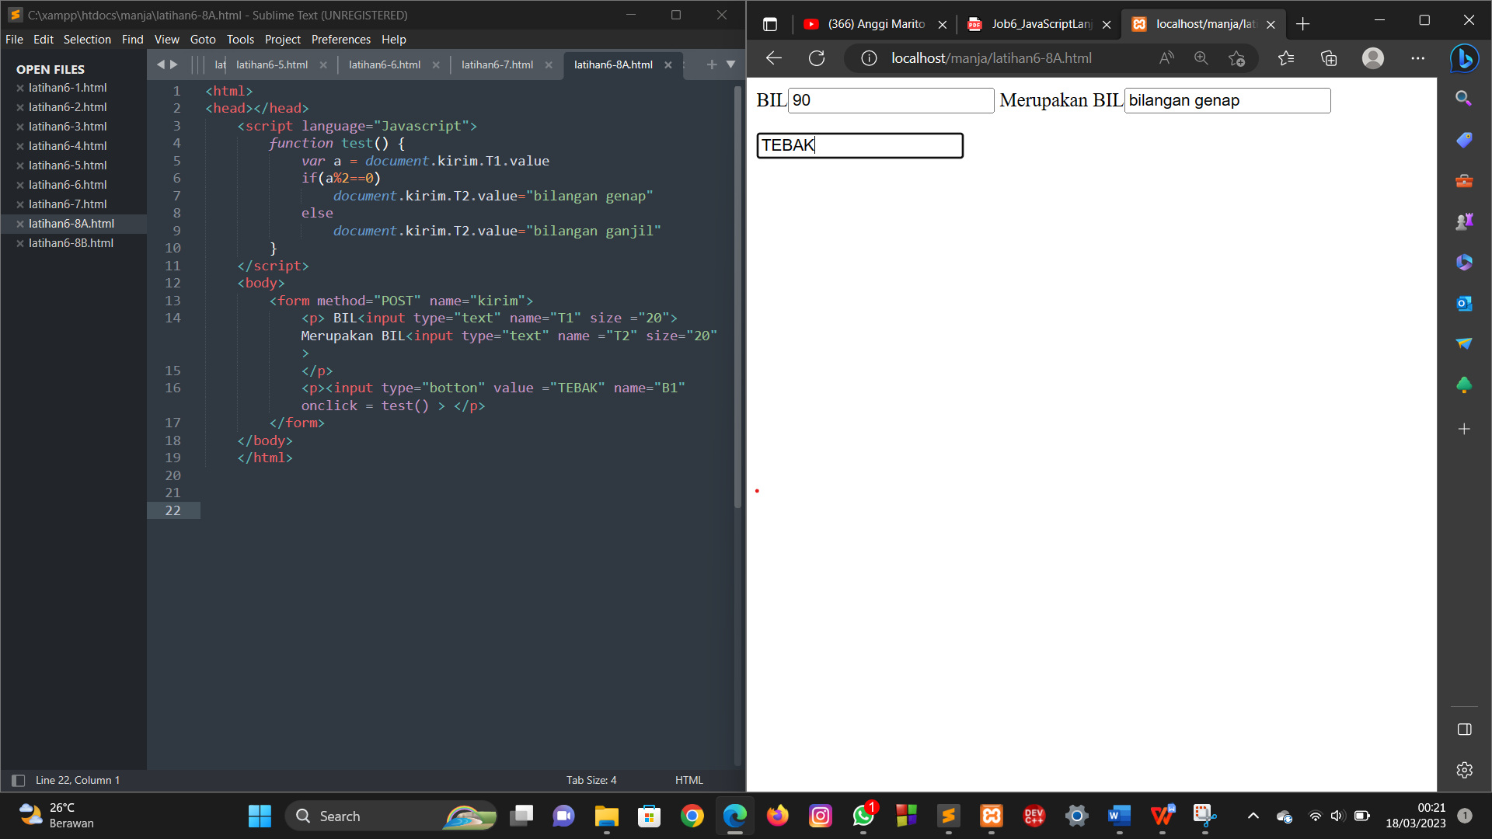

Penjelasan :

Berdasarkan program yang dilakukan , output dari program yang dilakukan seperti gambar diatas . Pada halaman web terdapat 3 buah form yaitu untuk menginputkan bilangan , menampilkan bilangan itu grnap/ganjil dan klikmouse untuk menampilkan bilangan itu genp/ganjil. Dihalaman web tersebut yang diinputkan adalah angka 90 sehingga pada saat kita memencet TEBAK menggunkan kursor maka akan ditampilkan itu blangan genap.

1. **Form botton**

Langkah kerja :

1. Membuka aplikasi teks editor yaitu Sublime Text.

2. Mengatur jenis dokumen dengan menggunakan tag <html> .

3. Membuat tag <head> yang didalmnya terdapat judul dengan menggunkan tag<title>.

4. Membuat tag<body> yang didalamnya terdapat tag <script> Javascript .

5. Didalamnya terdapat komentar yang memilliki fungsi ubahWarnaLB dan ubahWarnaLD

6. Membuat heading dengan menggunkan tag<h1>

7.Membuat tag<form> yang didalmnya terdapat beberapa input type mengenai perintah fungsi ubahWarnaLB dan ubahWarnaLD tadi dan menutup tag</script>

8.Membuat tag<script> Javascript yang mana terdapat objek document dan methode write untuk menampilkan tanda memodifikasi codingan halaman web ini.

9. Menutup codingan halaman web dengan menggunan tag</body> dan tag</html>.

Source code :

<html>

<head>

<title>Objek document</title>

</head>

<body>

<script language="Javascript">

<!--

function ubahWarnaLB(warna) {

document.bgColor=warna;

}

function ubahWarnaLD(warna) {

document.bgColor=warna;

}

//-->

</script>

<h1> TES </h1>

<form>

<input type="BOTTON"

VALUE=" Latar Belakang pinky"

onclick="ubahWarnaLB('PINK')">

<input type="BOTTON"

VALUE=" Latar Belakang Putih"

onclick="ubahWarnaLB('WHITE')">

<input type="BOTTON"

VALUE=" Teks Kuning"

onclick="ubahWarnaLD('YELLOW')">

<input type="BOTTON"

VALUE=" Teks Biru"

onclick="ubahWarnaLD('BLUE')">

</form>

<script languange=" Javascript">

<!--

document.write("Dimodifikasi terakhir pada" + document.lastModified);

//-->

</script>

</body>

</html>

Hasil dan proses :

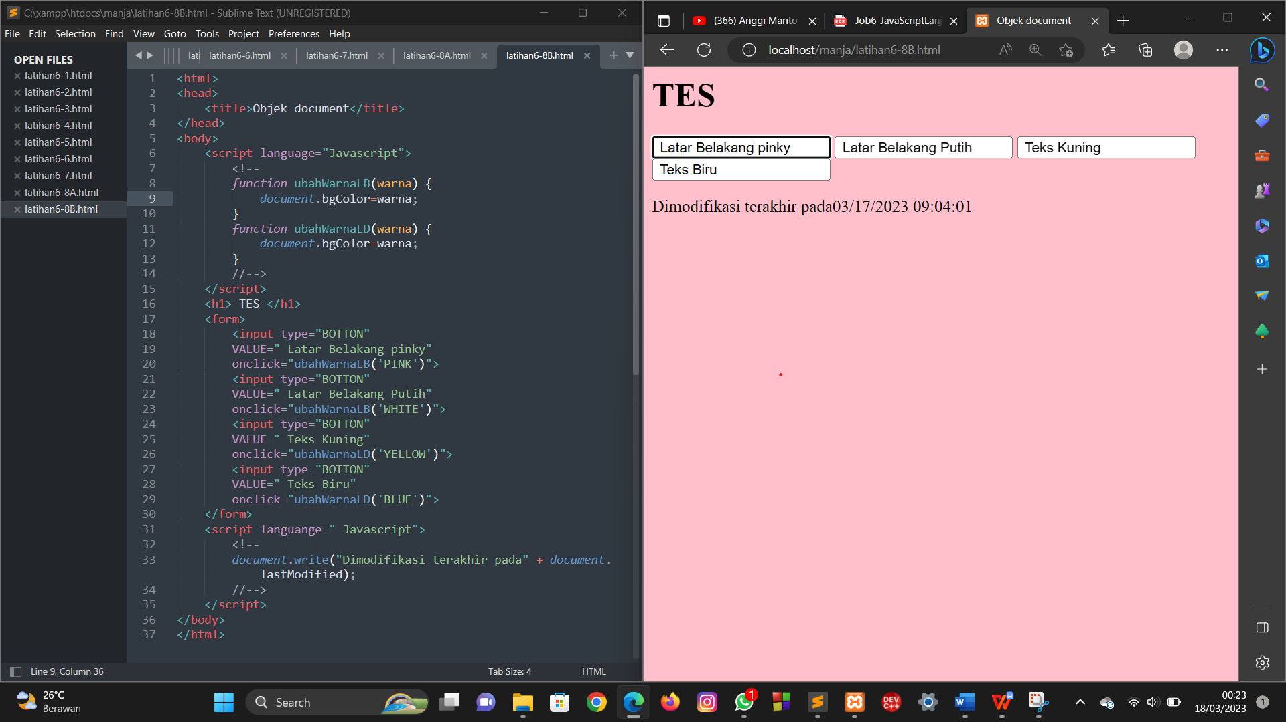

Penjelasan :

Berdasarkan program yang dilakukan , output dari program yang dilakukan seperti gambar diatas . Pada halaman web tersebut terdapat heading dengan TES dan terdapat 4 form yang mana saat kita memencet masing-masing form tersebut warna background akan berubah sesuai perintah warna yang terdapat pada masing-masing form tersebut. Pada baagian bawah form terdapat sebuah paragraph yang bersi infomasi kapan user teakhir kali memodifikasi kodingannya .

1. **PROSES DAN HASIL EVALUASI/KASUS**

Kasus :

1. Membuat halaman html untuk mengkonversi nilai angka menjadi nilai huruf menggunakan Javascript :

0-39 = E

40-49 = D

50-54 = C-

55-59 = C

60-64 = C+

65-69 = B-

70-74 = B

75-79 = B+

80-84 = A-

85-100 = A

Langkah kerja :

1. Membuka aplikasi teks editor yaitu Sublime Text.

2. Mengatur jenis dokumen dengan menggunakan tag <html> .

3. Membuat tag <head> yang didalmnya terdapat judul dengan menggunkan tag<title>.

4. Membuat tag<body> yang didalamnya terdapat tag <script type="text/javascript">

5. Membuat function dengan nama konversi , mendefinisikan variable nilai yang disimpan dalam document.getElementById serta mendefinisikan variable huruf.

6. Membuat perulangan if-else yang didalamnya terdapat rentang nilai untuk masing-masing konversi huruf.

7. Mendefinisikan sebuah paragraph yang didalamnya terdapat perintah input text untuk Nilai angka dan huruf.

8. Mendefinisikan sebuah paragraph yang didalamnya terdapat perintah input text untuk Konversi.

9. Menutup codingan halaman web dengan menggunakan tag</body> dan tag</html>.

Source code :

<html>

<head>

<title>Konversi Nilai Angka ke Huruf</title>

</head>

<body>

<script type="text/javascript">

function konversi() {

var nilai = document.getElementById("nilai").value;

var huruf;

if (nilai >= 85 && nilai <= 100) {

huruf = "A";

} else if (nilai >= 80 && nilai <=84) {

huruf = "A-";

} else if (nilai >= 75 && nilai <=79) {

huruf = "B+";

} else if (nilai >= 70 && nilai <=74) {

huruf = "B";

} else if (nilai >= 65 && nilai <=69) {

huruf = "B-";

} else if (nilai >= 60 && nilai <=64) {

huruf = "C+";

} else if (nilai >= 55 && nilai <=59) {

huruf = "C";

} else if (nilai >= 50 && nilai <=54) {

huruf = "C-";

} else if (nilai >= 40 && nilai <=49) {

huruf = "D";

} else {

huruf = "E";

}

document.getElementById("hasil").innerHTML = " : " + huruf;

}

</script>

<p>Nilai angka <input type="text" id="nilai" name="T1" size="20"> Konversi huruf <span id="hasil"></span></p>

<p><input type="button" value="Konversi" name="B1" onclick="konversi()"></p>

</body>

</html>

Proses :

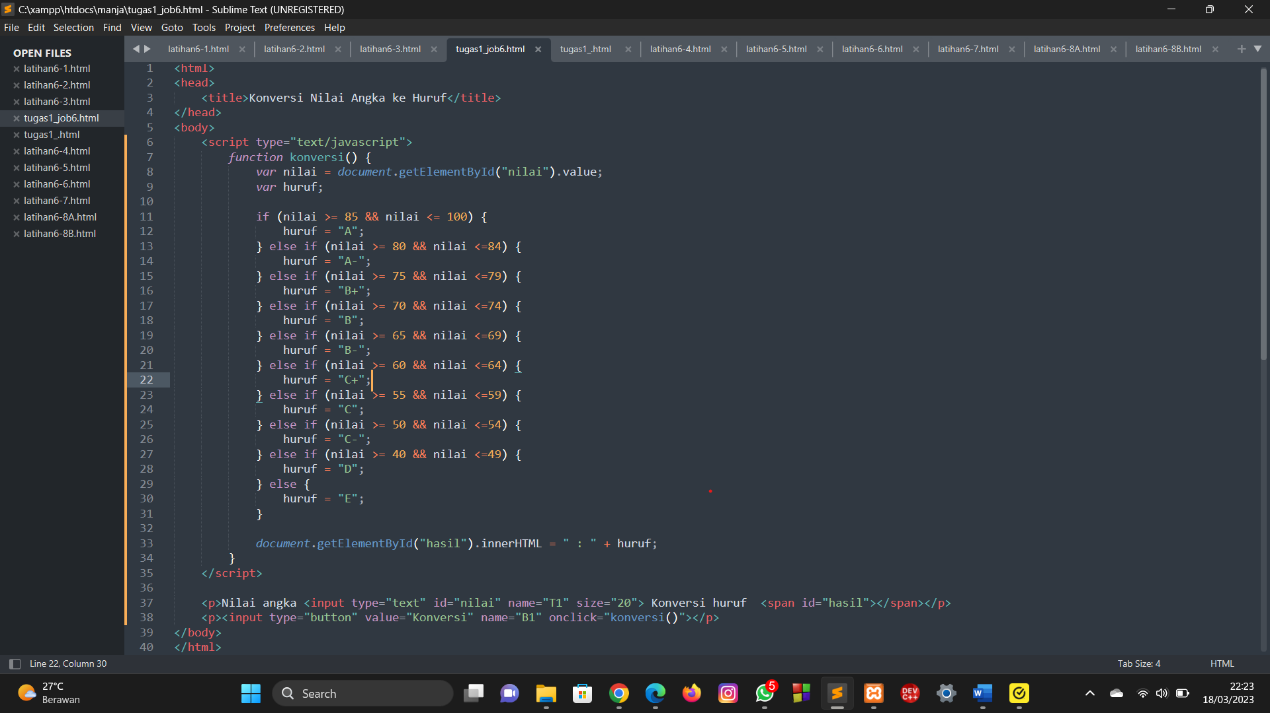

Hasil :

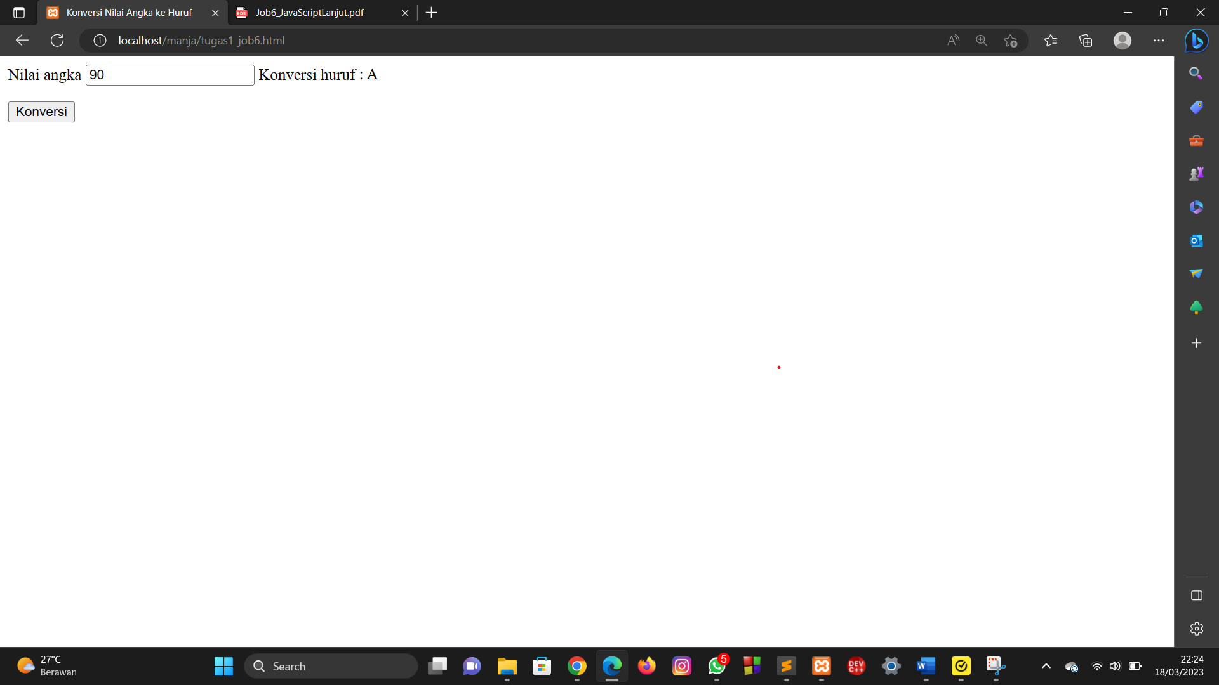

Penjelasan :

Berdasarkan program yang dilakukan , output dari program yang dilakukan seperti gambar diatas . Pada halaman web tersebut terdapat tempat penginputan nilai angka , pada halaman web tersebut angka yang diiputkan adalah 90 sehingga pada saat kita memencet konvesi akan tampil konversi huruf dan disitu konversi huruf nya adalah A.

1. Membuat halaman html untuk menampilkan program kalkulator sederhana menggunakan Javascript . Bil_1 dan Bil_2 merupakan textbox , dapat diisi angka , jika tombol + atau _ atau/ ditekan , maka akan keluar bilangan pada textbox hasil , dimana bilangan ini merupakan operasi aritmatika sesuai dengan tombol yang ditekan.

Langkah kerja :

1. Membuka aplikasi teks editor yaitu Sublime Text.

2. Mengatur jenis dokumen dengan menggunakan tag <html> .

3. Membuat tag <head> yang didalmnya terdapat judul dengan menggunkan tag<title>.

4. Membuat tag<script> Javascript yang didalamnya terdapat function penjumlahan , pengurangan, perkalian , dan pembagian pada masing-masing function itu didefinisikan var x , a , dan b dan menampilkannya pada document.kirim.T3.value=(x).

5. Membuat tag < body> yang didalmnya terdapat tag <form> dan membuat heading dengan menggunakan tag<h1>.

6. Mendefiniskan beberapa paragraph yang didalamnya terdapat tag inputan form yang 7 buah tadi.

7. Menutup codingan halaman web dengan menggunkan tag</body> dan tag </html>.

Source code :

<html>

<head></head>

<script language="Javascript">

function penjumlahan()

{

var x;

var a=document.kirim.T1.value

var b=document.kirim.T2.value

var x=(a+b)

document.kirim.T3.value=(x)

}

function pengurangan()

{

var x;

var a=document.kirim.T1.value

var b=document.kirim.T2.value

var x=(a-b)

document.kirim.T3.value=(x)

}function perkalian()

{

var x;

var a=document.kirim.T1.value

var b=document.kirim.T2.value

var x=(a*b)

document.kirim.T3.value=(x)

}function pembagian()

{

var x;

var a=document.kirim.T1.value

var b=document.kirim.T2.value

var x=(a/b)

document.kirim.T3.value=(x)

}

</script>

<body>

<form method="POST" name="kirim">

<h1> Program Kalkulator Sederhana </h1>

<p>Bilangan 1<input type="text" name="T1" size="20"></p>

<p>Bilangan 2<input type="text" name="T2" size="20"></p>

<p>Hasil<input type="text" name="T3" size="20"></p>

<p><input type="button" value="+" name="B1" onclick=penjumlahan()>

<input type="button" value="-" name="B1" onclick=pengurangan()>

<input type="button" value="X" name="B1" onclick=perkalian()>

<input type="button" value="/" name="B1" onclick=pembagian()></p>

</form>

</body>

</html>

Proses :

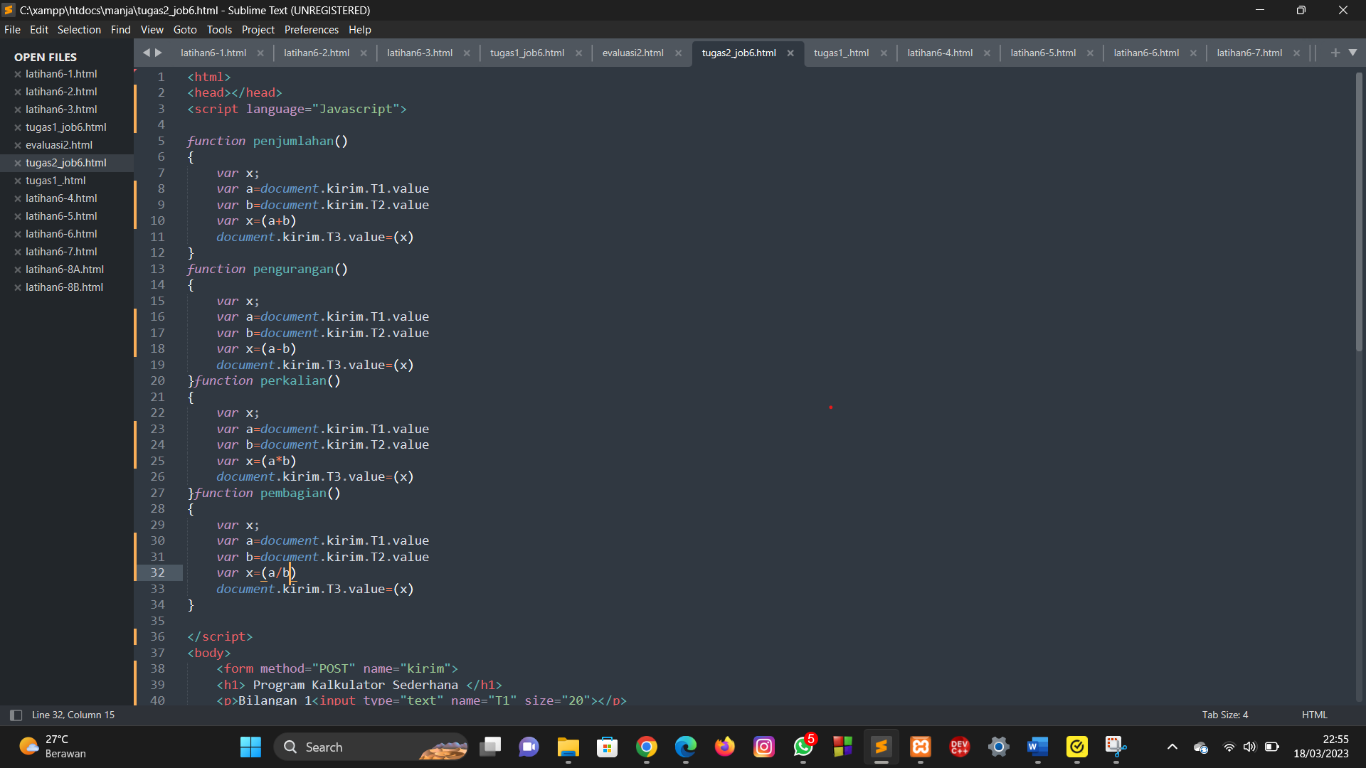 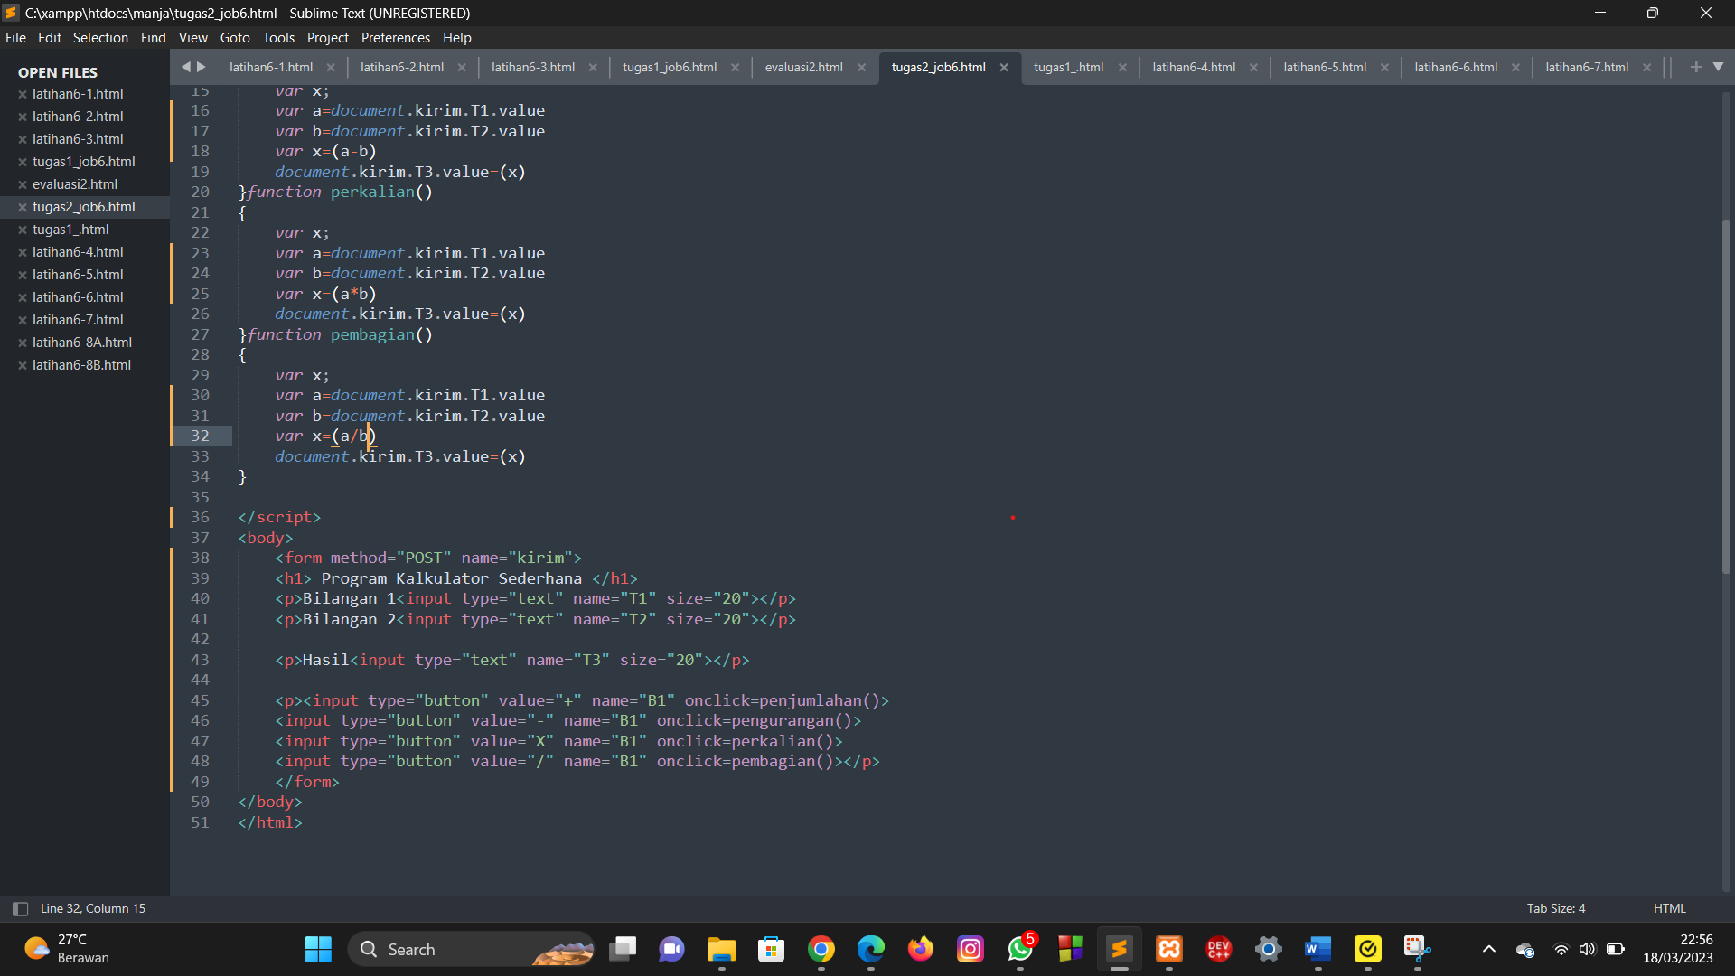

Hasil :

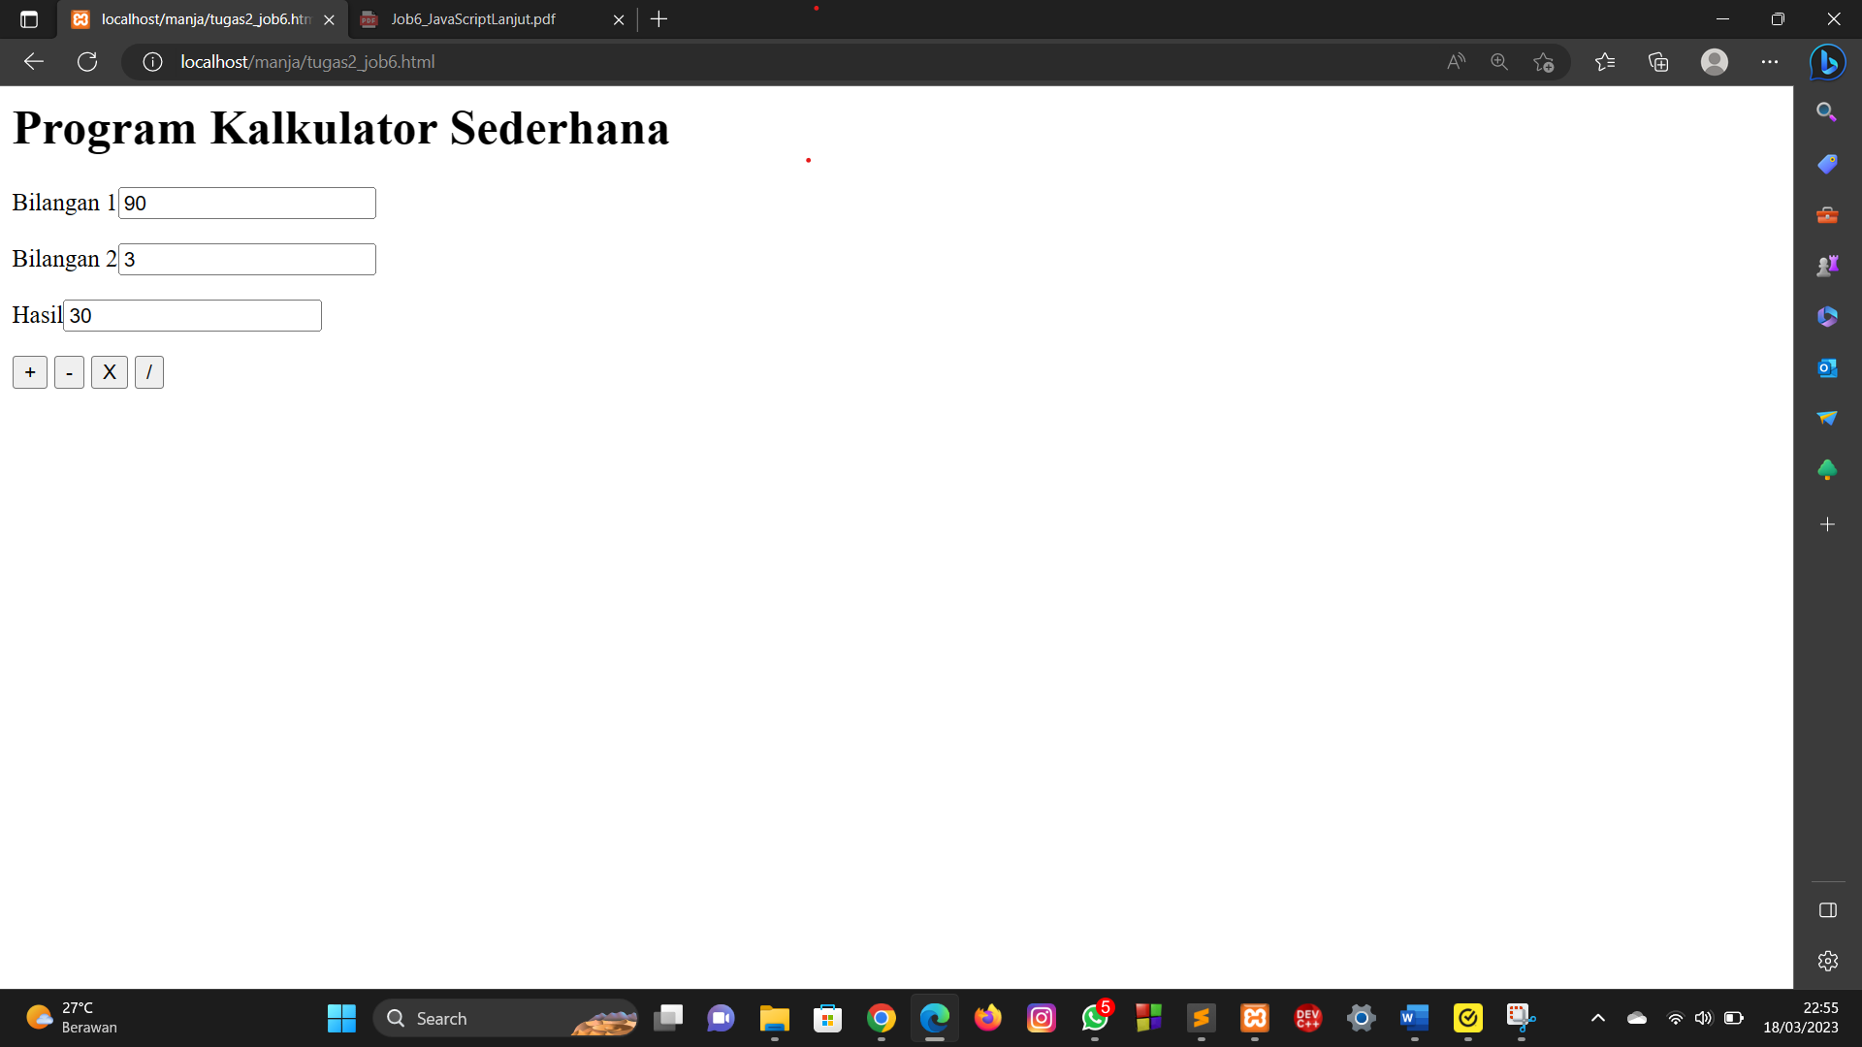

Penjelasan :

Berdasarkan program yang dilakukan , output dari program yang dilakukan seperti gambar diatas . Pada halaman web tersebut terlihat sebuah heading dan terdapat 7 buah form yang terdiri dari form bilangan 1 , bilangan 2 , hasil , operator penjumlahan , pengurangan , perkalian , dan pembagian . Pada halaman web tersebut bilangan 1 yang dinputkan adalah 90 dan bilangan 2 adalah 3 sehingga jika dipecent operator pembagi akan tampil dibagian hasil adalah 30 .

1. **SIMPULAN**

Berdasarkan percobaan yang dilakukan dapat disimpulkan bahwa ;

1. Mengetahui struktur Javascript.
2. Mengetahui pemakaian obyek dan form dalam html menggunakan Javascript.
3. Dalam membuat program html kita perlu berhati-hati dalam memberi nama variable karena bisa menyebabkan kesalahan.